**瘤胃微生物体外发酵过程与注意事项**

**The process and matters needing attention of *in vitro* fermentation of rumen microorganisms**

周雅琦1，成艳芬1 *，朱伟云1

消化道微生物实验室，南京农业大学，江苏

*通讯作者邮箱: yanfencheng@njau.edu.cn

**摘要：**

瘤胃是一个复杂的微生态系统，是反刍动物消化吸收的主要场所。体外模拟瘤胃环境发酵的方式，是探究瘤胃内微生物底物的发酵特性。本文详细介绍了瘤胃液发酵的具体步骤，包括瘤胃液的采集、培养基的配置等。目的在于通过模拟瘤胃内环境的方式研究瘤胃微生物的发酵过程与发酵特点。

**关键词：**瘤胃液，微生物，体外培养

**材料与试剂**

1. 大号自封袋（南京杰汶达生物科技有限公司，中国，规格：8*12 cm）
2. 血清瓶（南京金正教学仪器有限公司，中国，规格：180 mL）
3. CaCl2·2H2O（国药集团化学试剂有限公司，中国，分析纯）
4. MnCl2·4H2O（天津市科密欧化学试剂有限公司，中国，分析纯）
5. CoCl2·6H2O（成都市科隆化学品有限公司，中国，分析纯）
6. FeCl3·6H2O（南京化学试剂股份有限公司，中国，分析纯）
7. NH4HCO3（天津市科密欧化学试剂有限公司，中国，分析纯）
8. NaHCO3（西陇科学股份有限公司，中国，分析纯）
9. Na2HPO4·12H2O（西陇科学股份有限公司，中国，分析纯）
10. KH2PO4（西陇科学股份有限公司，中国，分析纯）
11. MgSO4·7H2O（西陇科学股份有限公司，中国，分析纯）
12. 刃天青（上海源叶生物科技有限公司，中国，FMP，75%）
13. L-半胱氨酸盐酸盐（上海惠兴生化试剂有限公司，中国，含量> 99.0 %）
14. NaOH（西陇科学股份有限公司，中国，分析纯）
15. Na2S 9H2O（西陇科学股份有限公司，中国，分析纯）
16. Menke培养基（见培养基配方）
17. 二氧化碳（南京特种气体厂）
18. 细颈瓶（南京金正教学仪器有限公司，中国，规格：定制（参数见图1））
19. 铝盖（南京杰汶达生物科技有限公司，中国，规格：20 mm）
20. 异丁基橡胶塞（北京丰美仪器公司，中国，规格：20 mm）
21. 量筒（四川蜀玻集团，中国，规格：1000 mL）
22. 一次性使用无菌注射器（陕西龙康鑫医疗器械有限公司，中国，规格：2 mL）
23. 磁力棒（索莱宝科技有限公司，中国，规格：35 mm）
24. 保温瓶（武汉苏泊尔炊具有限公司，中国，规格：2 L）
25. 纱布（索莱宝科技有限公司，中国，规格：500 g）

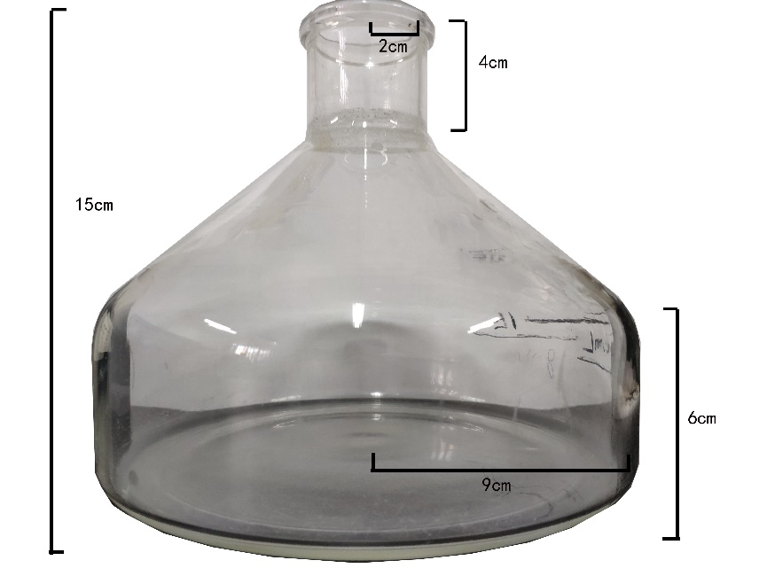

图1：细颈瓶定制规格

**仪器设备**

1. 微波炉（格兰仕，规格：32 L）
2. 烘箱（恒宇，规格：80*80*100 cm）
3. 粉碎机（皇代，规格：1000 g）
4. 电子天平（英衡，量程：100 g，精度0.001 g）
5. 水域恒温振荡器（天竟，规格：温度范围30~70 °C，容量115 L）
6. 4 ℃冰箱（海尔，规格：温度范围2~8 °C，容量390 L）
7. 磁力搅拌器（CRYSTAL，规格：转速80~1500 rpm，最大搅拌容量（水）10 L，环境温度5~40 °C）
8. pH计（METTLER TOLEDO，规格：pH测量范围-2~20，pH准确度（±）0.01，温度范围-5~105 °C，温度准确度（±）0.5 °C）
9. 分装仪（HKM，转速范围：0.1~350 RPM，转速精度：0.2%）
10. 压力传感器（上海瑞望仪器设备有限公司，量程范围：-0.1~60 MPa）

**实验步骤**

**一、实验前的准备**

1. 准备底物

将底物放置于65 °C烘箱中，24 h后取出，室温下放置一天后用粉碎机将底物粉碎，过36目筛（0.5 mm），将筛选好的底物装入自封袋中备用。

1. 血清瓶编号

根据实验分组用马克笔对干净的血清瓶进行编号，编号后准确称取1 g底物于血清瓶底部待用。（注：使用新瓶时要注意重新量取瓶子的体积）

**二、培养基的准备**

瘤胃液与Menke培养基的添加比为1:2，以下内容以配置1 L培养基为例。

1. Menke培养基配方

1. 微量元素溶液（A液）

CaCl2·2H2O 13.2 g

MnCl2·4H2O 10.0 g

CoCl2·6H2O 1.0 g

FeCl3·6H2O 8.0 g

添加去离子水至100 mL

定容后置于4 °C冰箱中保存。

1. 缓冲液 （B液）

NH4HCO3 4.0 g

NaHCO3 35.0 g

添加去离子水至1000 mL

定容后置于4 °C冰箱中保存。

1. 常量元素溶液（C液）

Na2HPO4·12H2O 9.45 g

KH2PO4 6.2 g

MgSO4·7H2O 0.6 g

添加去离子水至1000 mL

定容后置于4 °C冰箱中保存。

1. 0.1%刃天青溶液（D液）

将100 mg的刃天青加入100 mL去离子水中，定容后转移至血清瓶中，用胶塞和铝盖密封，外侧用铝箔纸包裹进行避光，置于4 °C冰箱中保存，使用时用注射器抽取溶液。

1. 还原剂溶液 （E液）

L-半胱氨酸盐酸盐 625 mg

1M NaOH 4.0 mL

Na2S 9H2O 625 mg

蒸馏水 95 mL

还原剂溶液需要现配现用，待准备向Menke培养基中加入瘤胃液时再加入还原剂溶液。

2. 培养基的配置顺序及比例（1 L）[1]

|  |  |  |
| --- | --- | --- |
| 顺 序 | 原 液 | 体积（mL） |
| 1 | 缓冲液（B液） | 208.1 |
| 2 | 常量元素溶液（C液） | 208.1 |
| 3 | 微量元素溶液（A液） | 0.1 |
| 4 | 0.1%刃天青溶液（D液） | 1.0 |
| 5 | 蒸馏水 | 520.2 |
| 6 | 还原剂溶液（E液） | 62.4 |

1. 培养基的配置方法

按照上表顺序将配置好的A、B、C、D液以及蒸馏水按比例加入细颈瓶中，轻轻摇晃细颈瓶，使溶液充分混合（混合后的溶液如图2所示）。将细颈瓶放入微波炉中持续煮沸约10 min。向细颈瓶中放入磁力棒并将其放置于磁力搅拌机上，保持温度为39 °C，持续通入CO2气体（如图3）约1 h后使用便携式pH计测定培养基的pH值，若pH低于6.8，则通过添加NaOH溶液（2 mol/L）的方式来调节pH至6.8。调节完毕后加入还原剂溶液（E液），使得溶液中剩余的氧气被全部移除。待培养基变至浅黄色时（如图4）加入过滤好的瘤胃液。

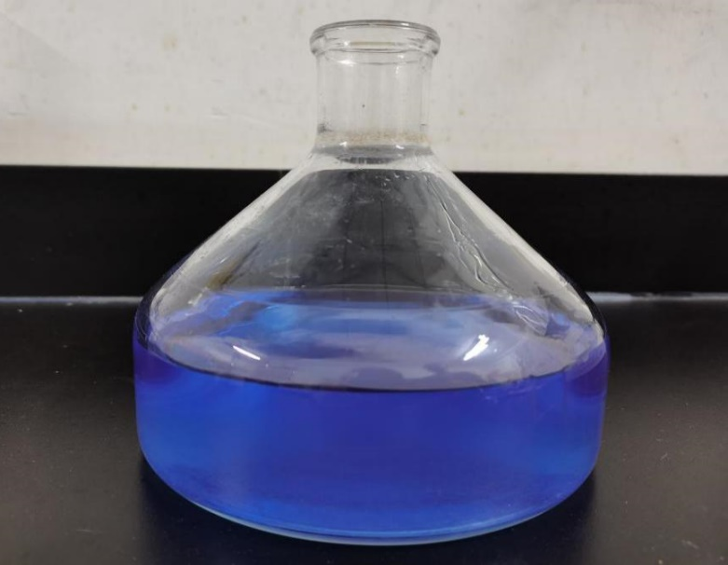

图2：加热前的培养基示意图

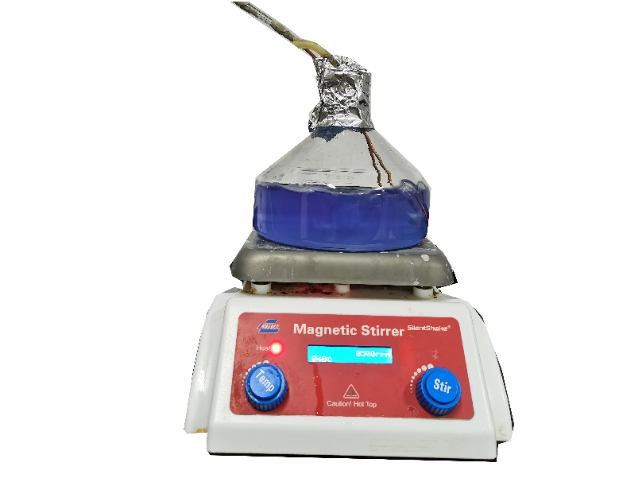

图3：培养基中通入二氧化碳示意图

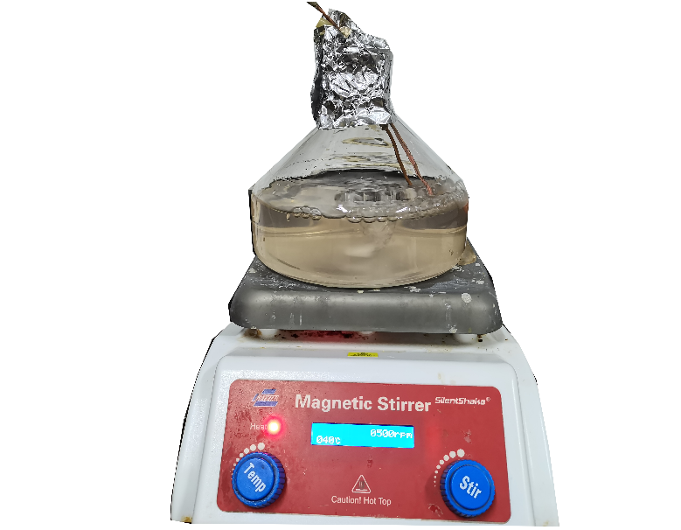

图4：培养基颜色变为浅黄色示意图

**三、瘤胃液的采集与处理**

1. 将充满CO2的收集瓶放入盛满39 °C温水的保温瓶中，于早晨饲喂前两小时，将绵羊固定后用负压装置迅速采集瘤胃液，保存于收集瓶中，采集完毕后立即带回实验室处理。
2. 带回实验室的瘤胃液搅拌混匀后用4层纱布过滤掉饲料大颗粒和残渣，使用1000 mL的量筒准确量取500 mL过滤后的瘤胃液，不断向过滤后的瘤胃液中通入CO2气体。过滤完成后按瘤胃液与培养基1:2的比例迅速将瘤胃液与培养基混合制成混合人工瘤胃培养液。

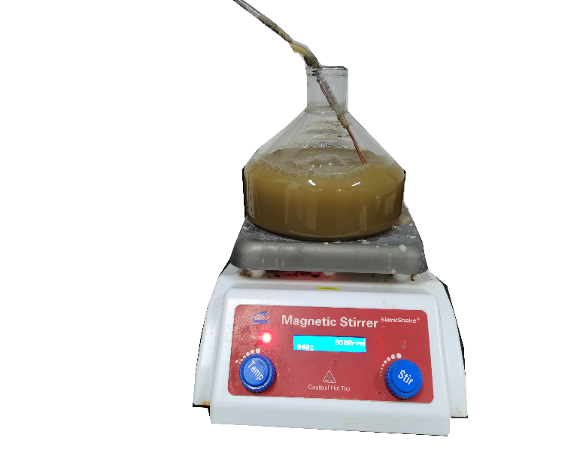

图5：混合人工瘤胃培养基示意图

**四、试验阶段**

1. 空白对照

实验中至少要设置3个空白对照，对照组按1:2的比例加入瘤胃液和培养基，不放入底物，为了消除操作顺序和恒温培养条件的差异，要求空白对照分散放置于培养器中的不同位置。

1. 恒温振荡培养

使用分装仪将混合人工瘤胃培养液分装到180 mL血清瓶中，每瓶分装100 mL，加盖异丁基橡胶塞，铝盖密封固定，放入39 °C恒温振荡器中培养，震荡频率调整为150 rpm左右即可。

***注：***

1. *使用微波炉对培养基进行加热时可以先将微波炉调至大火，加热约2-3 min至培养基沸腾后转至中火，加热1-2 min后拿出细颈瓶轻轻摇晃，保证培养基受热均匀，重复此操作3-4次。*
2. *磁力搅拌机的搅拌力度一般为800 rpm左右，操作时可根据实际情况调整，注意不要转速太大导致培养基溅出即可。*
3. *通CO2时需要将金属导管（或其他导管）连接到气瓶上，一端放入培养基中，连接好导管后需要用锡箔纸包住细颈瓶瓶口，仅留一个细微缝隙即可，以避免培养基与空气接触，同时也要保证移除出的O2能够排出。*

**致谢**

感谢国家重点研发计划（2017YFD0500505）和（32061143034）的支持。

感谢Menke对瘤胃微生物体外发酵所做的研究工作，为本次实验提供了很大的帮助。

感谢导师成艳芬教授一直以来对我的支持和耐心的指导。

感谢南京农业大学消化道微生物研究室的师生在我实验过程中对我的帮助。

**参考文献**

[1] Menke K H. Estimation of the energetic feed value obtained from chemical analysis and in vitro gas production using rumen fluid [J].Animal Research Development,1988,28(4):37-55.